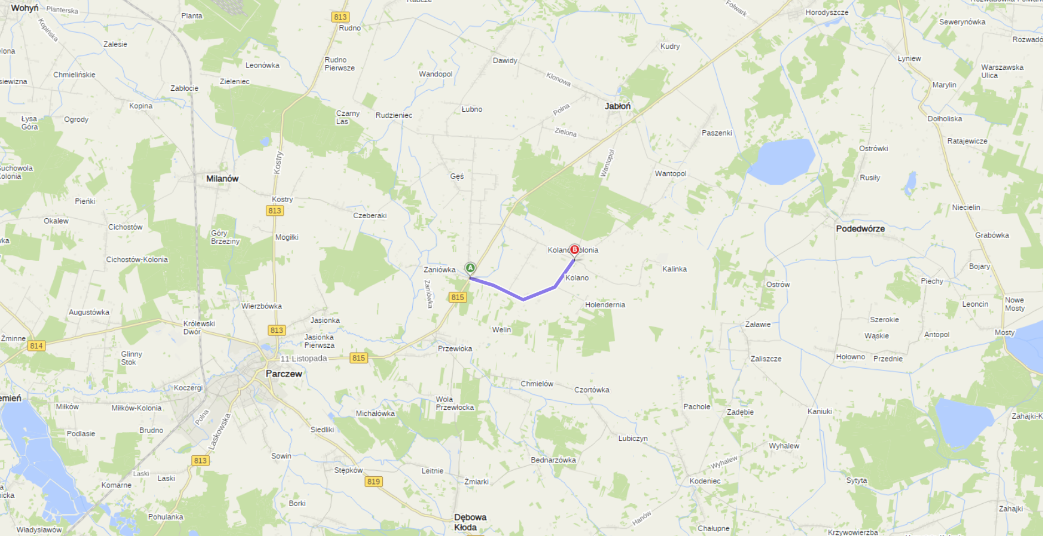
- Mapa poglądowa odcinka drogi powiatowej nr 1604L.

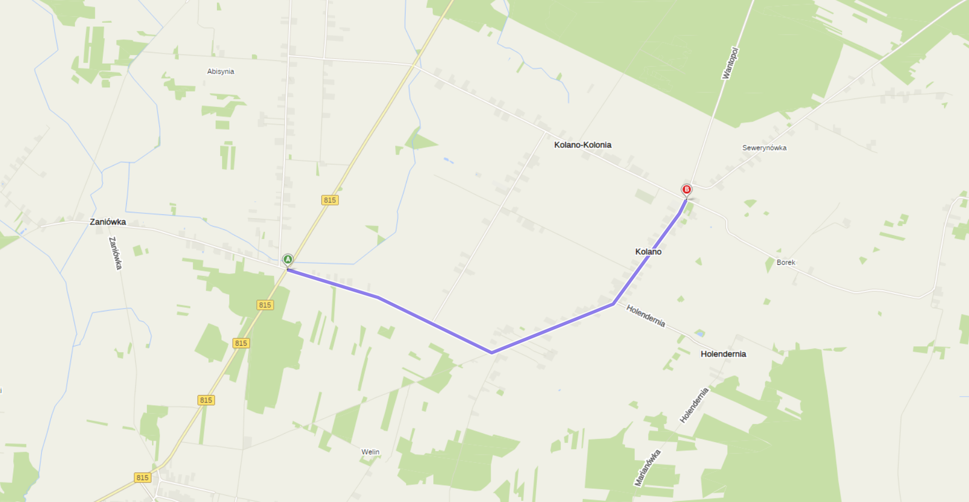
- Mapa poglądowa odcinka drogi powiatowej nr 1604L.

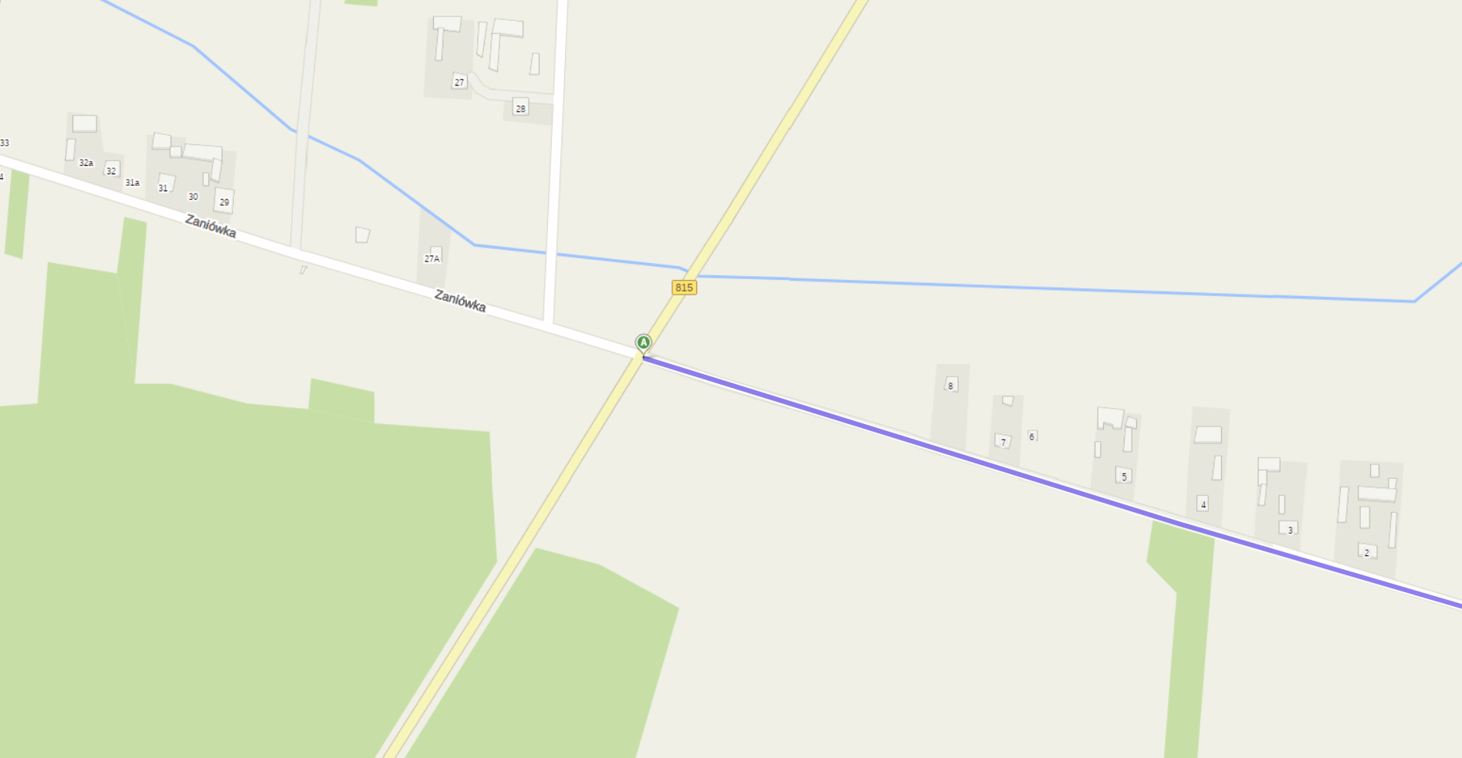
- Mapa poglądowa początku odcinka drogi powiatowej nr 1604L (A) w km 7+571¹⁾ (skrzyżowanie drogi wojewódzkiej nr 815 w m. Zaniówka).
początek odcinka dr. pow. 1618L (km 0+000)

dr. pow. 1095L
Uwaga. ¹⁾ - kilometraż ustalony na podstawie prowadzonej ewidencji dróg.

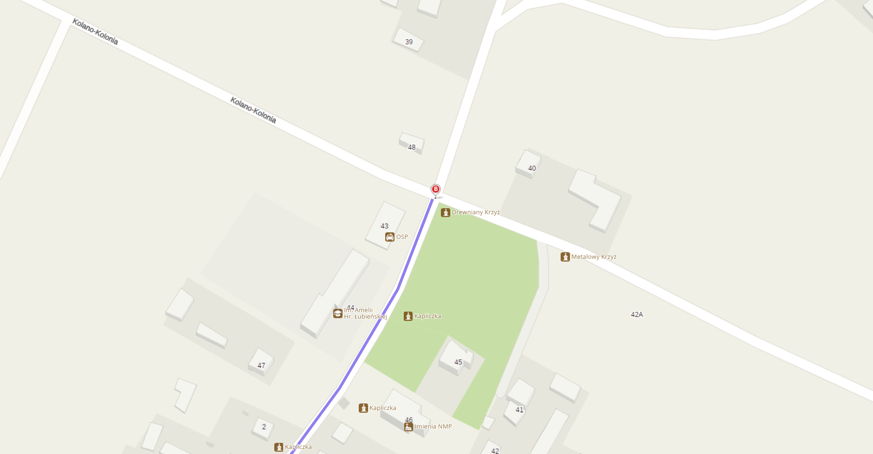
- Mapa poglądowa końca odcinka drogi powiatowej nr 1604L (B) w km 11+951 (skrzyżowanie drogi powiatowej nr 1600L w m. Kolonia Kolano).
Uwaga. ¹⁾ - kilometraż ustalony na podstawie prowadzonej ewidencji dróg.

